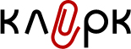

ТПП РФ: государство должно ускорить формирование кадастра объектов недвижимости для создания базы по новому налогу

22.12.11

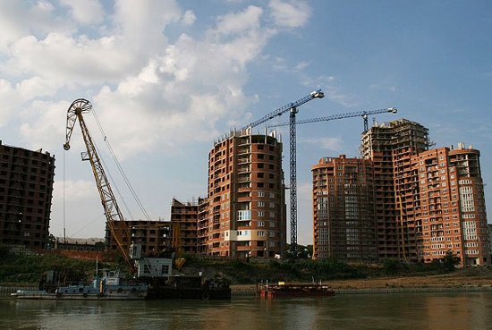

Торгово-промышленная палата призывает государство взять на себя и контроль по созданию кадастра объектов недвижимости, и траты на его создание. Об этом 20 декабря в ходе круглого стола «Перспективы и экономические последствия введения налога на недвижимость», организованного НИУ-ВШЭ, заявил председатель комитета Торгово-промышленной палаты РФ по предпринимательству в сфере экономики недвижимости Олег Скуфинский. С места события передает корреспондент Клерк.Ру Сергей Васильев.
Как известно, власти планируют в следующем году ввести единый налог на недвижимость. Такие планы существуют давно, и столь же давно введение налога откладывается. Главной причиной этого по сей день остается отсутствие полноценного кадастра объектов недвижимости, подлежащих налогообложению. Накануне Торгово-промышленная палата РФ провела в 11 регионах круглые столы, результаты которого были сведены в доклад Скуфинского.
В частности, выяснилось, что в 2010 году объем земельного налога и налогов на имущество юридических и физических лиц составил 552 миллиарда рублей (422 из них - налог на имущество организаций, налог на имущество физлиц - лишь 15,6 миллиарда). Еще 500 миллиардов рублей в год, по экспертным оценкам, составляют платежи за аренду государственного имущества. Всего 1 триллион рублей, а это 7% консолидированного бюджета и 18% доходов муниципальных образований, подчеркнул председатель комитета ТПП. Между тем, в европейских странах эта статья обеспечивает до 80% доходов муниципалитетов.
Оценка недвижимости сегодня проведена в 12 субъектах РФ и начата в 29. В 2012 году ее планируется провести в 42 субъектах. В большинстве регионов не определены границы объектов землеустройства. Из 22 тысяч муниципальных образований лишь в 15% утверждены генеральные планы, в 21% - правила землепользования и застройки. ТПП предлагает ускорить этот процесс и ввести ответственность за его невыполнение.
«Кадастр недвижимости и регистрация прав сегодня формируется по заявительному принципу - то есть за счет граждан и бизнеса, когда мы фиксируем какую-то сделку, - подчеркнул Скуфинский. - На круглых столах прозвучали предложения о том, чтобы государство формировало сведения об объектах недвижимости за счет федерального бюджета. Чем полнее реестр, тем меньше налоговая нагрузка на каждого отдельно взятого честного налогоплательщика».

